電子三甲 108360143 宋宇倫 應用軟體CH1心得

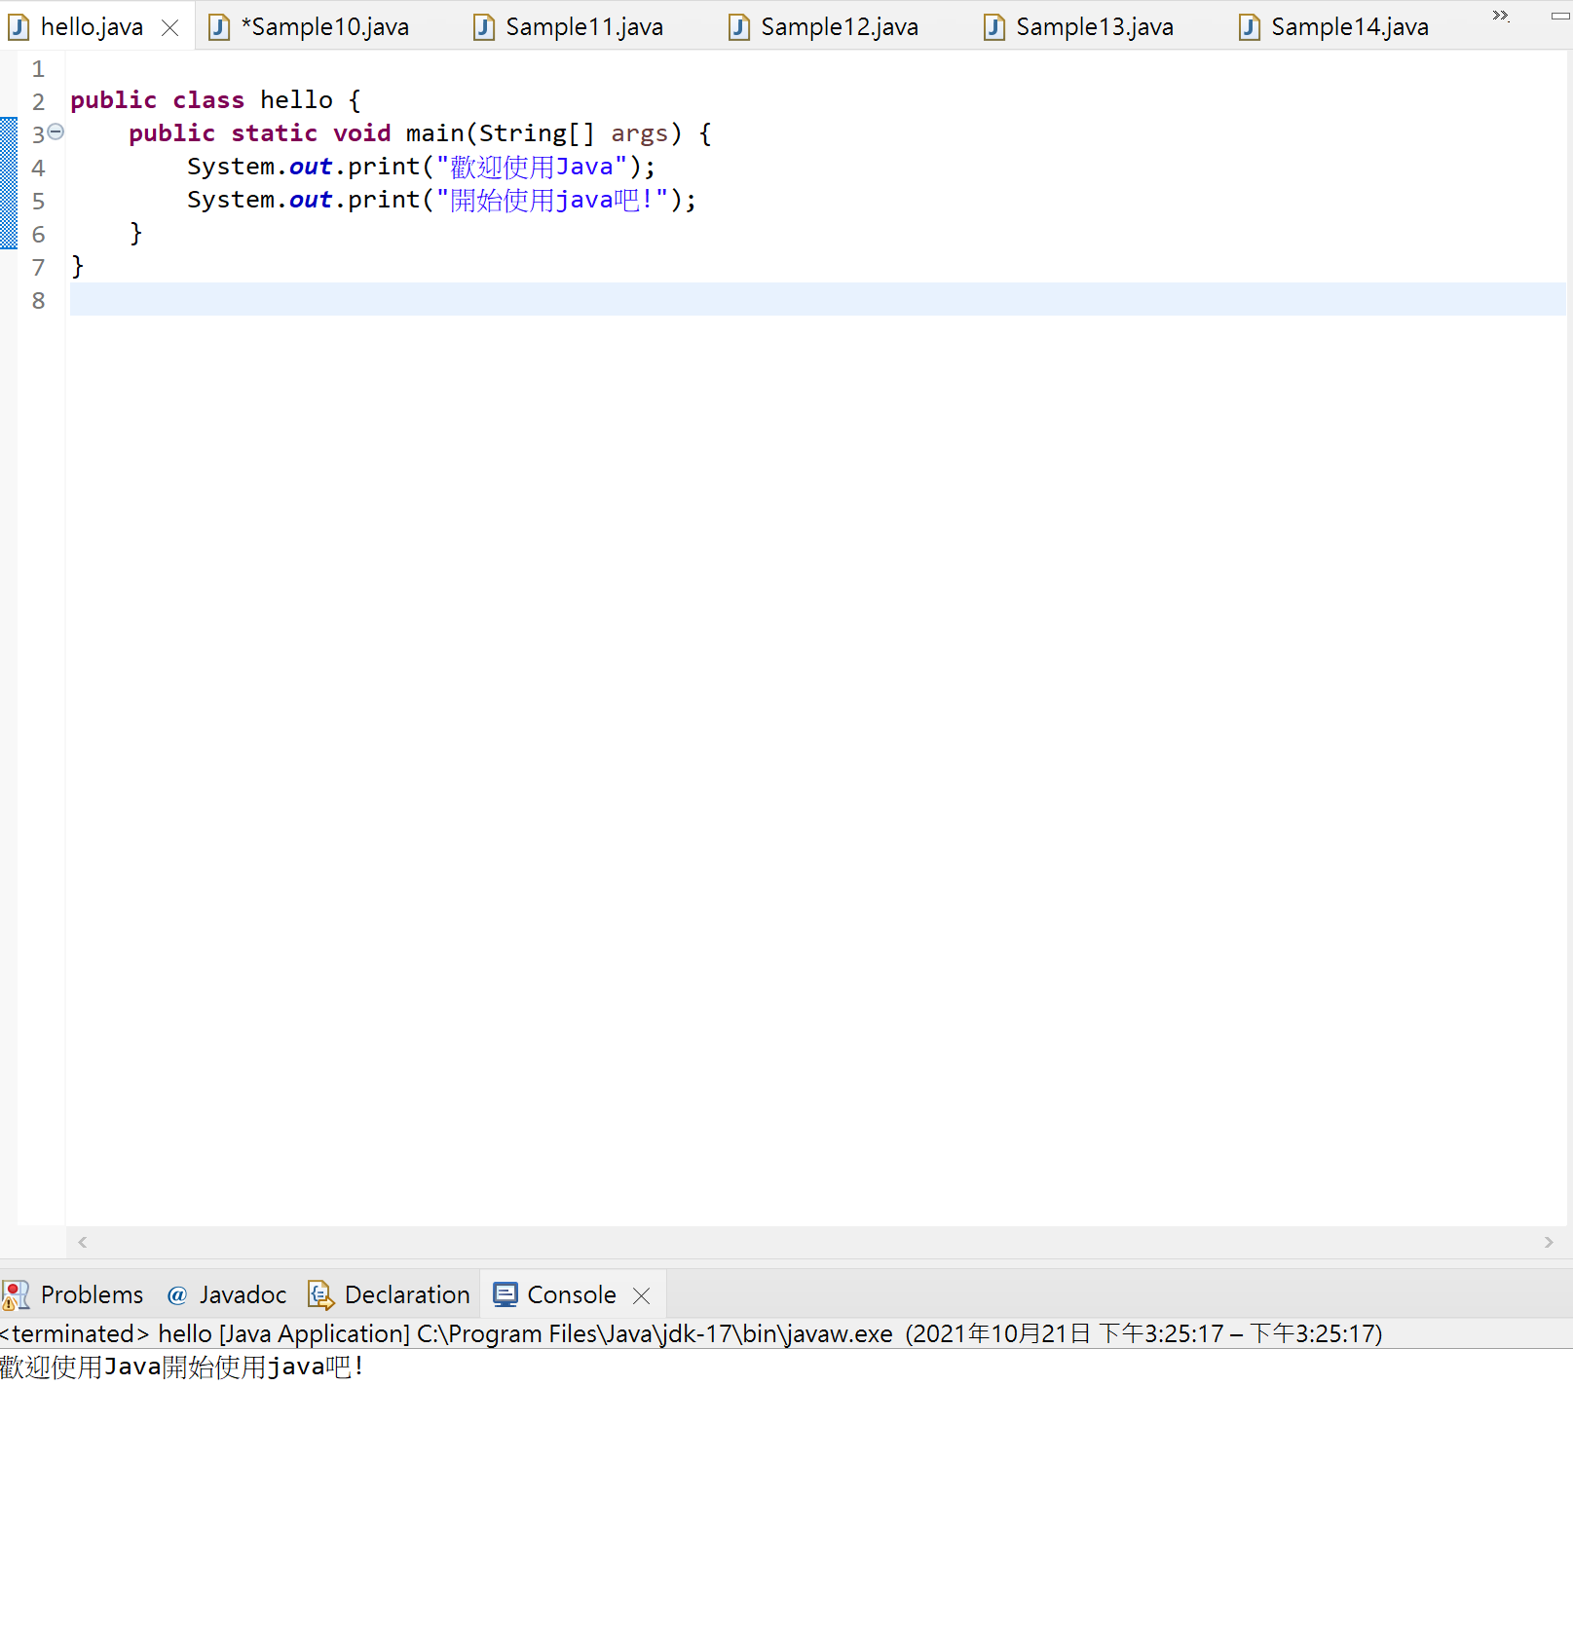

心得:

我只有截圖一部份，我覺得Ch1的作業非常基礎，但是我認為是必須的，電子係的同學通常比較不熟悉JAVA的語法，大家都是因為必修的關係比較熟悉C，這份作業的中藥性就是讓我們更熟悉JAVA的基礎語法，讓我們在往後打CODE的時候可以像C一樣更得心應手，在學習軟體設計過程更加順利簡單。